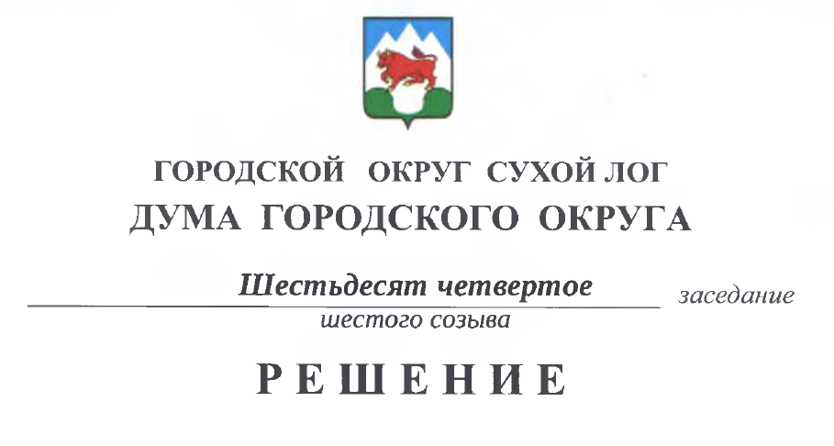
от 26.05.2022 № 489-РД

О внесении изменения в Порядок направления сообщений о возникновении личной заинтересованности при осуществлении полномочий, связанных с депутатской деятельностью, которая приводит или может привести к конфликту интересов, и принятия мер по предотвращению или урегулированию конфликта интересов депутатами Думы городского округа,
утвержденный решением Думы городского округа
от 27 мая 2021 года № 383-РД

В соответствии с Указом Президента Российской Федерации от 22.12.2015 № 650 «О порядке сообщения лицами, замещающими отдельные государственные должности Российской Федерации, должности федеральной государственной службы, и иными лицами о возникновении личной заинтересованности при исполнении должностных обязанностей, которая приводит или может привести к конфликту интересов, и о внесении изменений в некоторые акты Президента Российской Федерации», частью 7.1 статьей 40 Федерального закона от 06.10.2003 № 131-ФЗ «Об общих принципах организации местного самоуправления в Российской Федерации», статьей 10, частью 2 статьи 11, статьей 12.1, Федерального закона от 25.12.2008 № 273-ФЗ «О противодействии коррупции», Указом Губернатора Свердловской области от 17.02.2020 № 55-УГ «О некоторых вопросах организации деятельности по профилактике коррупционных правонарушений», подпунктом 2 части второй пункта 3 статьи 12.2 Закона Свердловской области от 20.02.2009 № 2-ОЗ «О противодействии коррупции в Свердловской области», предложением Сухоложской городской прокуратуры от 05.04.2022 № 02-01-2021, руководствуясь Уставом городского округа Сухой Лог, Дума городского округа
РЕШИЛА:
- Пункт 18 Порядка направления сообщений о возникновении личной заинтересованности при осуществлении полномочий, связанных с депутатской деятельностью, которая приводит или может привести к конфликту интересов, и принятия мер по предотвращению или урегулированию конфликта интересов депутатами Думы городского округа, утвержденного решением Думы городского округа от 27 мая 2021 года № 383-РД («Знамя Победы» от 01.06.2021 г. № 41), дополнить подпунктом 4 следующего содержания:
«4) направить уведомление вместе с иными материалами в рабочую группу Комиссии по координации работы по противодействию коррупции в Свердловской области по рассмотрению отдельных вопросов профилактики коррупции в муниципальных образованиях, расположенных на территории Свердловской области на рассмотрение.».
- Опубликовать настоящее решение в газете «Знамя Победы» и разместить на официальном сайте городского округа Сухой Лог.
- Контроль исполнения настоящего решения возложить на постоянную мандатную комиссию (И.В. Коновалова).

Председатель Думы городского округа Е.Г. Быков

Глава городского округа Сухой Лог Р.Ю. Валов

